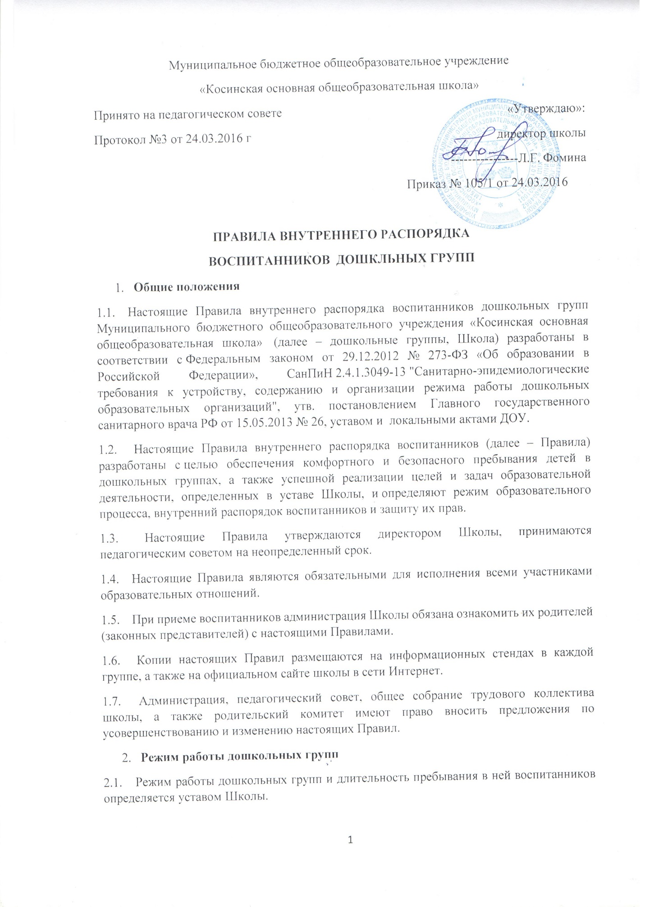
2.2. Дошкольные группы работают с 7.30 до 17.30 часов. Выходные дни – суббота, воскресенье, праздничные дни.
2.3. Дошкольные группы работают в соответствии с утвержденным общим расписанием непосредственно образовательной деятельности, планом воспитательно-образовательной работы и режимом, составленными в соответствии с возрастными и психологическими особенностями воспитанников.
2.4. Дошкольные группы функционируют в режиме 5 - дневной рабочей недели.
2.5. Администрация Школы имеет право объединять группы в случае необходимости в летний период (в связи с низкой наполняемостью групп, отпуском воспитателей, на время ремонта и др.).
2.6. Основу режима образовательного процесса в дошкольных группах составляет установленный распорядок сна и бодрствования, приемов пищи, гигиенических и оздоровительных процедур, непосредственно образовательной деятельности (далее – НОД), прогулок и самостоятельной деятельности воспитанников.
2.7. Расписание НОД составляется в соответствии с СанПиН 2.4.1.3049-13 "Санитарно-эпидемиологические требования к устройству, содержанию и организации режима работы дошкольных образовательных организаций", утв. постановлением Главного государственного санитарного врача РФ от 15.05.2013 № 26.
2.8. Прием детей в ДОУ осуществляется с 7.30 до 09.00 часов.
2.9. Родители (законные представители) обязаны забирать воспитанников из дошкольных группп до 17.30 часов.
2.10. В случае если родители (законные представители) не могут лично забрать ребенка, то заранее оповещают об этом администрацию школы, а также о том, кто из тех лиц, на которых предоставлены личные заявления родителей (законных представителей), будет забирать ребенка в данный конкретный день.
- Здоровье воспитанников
3.1. Контроль утреннего приема детей в дошкольные группы осуществляет воспитатель.
3.2. Выявленные больные или с подозрением на заболевание обучающиеся в дошкольные группы не принимаются; заболевших в течение дня детей изолируют от здоровых (временно размещают в изоляторе) до прихода родителей (законных представителей) или направляют в лечебное учреждение.
3.3. Родители (законные представители) обязаны приводить ребенка в дошкольные группы здоровым и информировать воспитателей о каких-либо изменениях, произошедших в его состоянии здоровья дома.
3.4. Если у ребенка есть аллергия или другие особенности здоровья и развития, то родители (законные представители) должны поставить в известность воспитателя и предоставить соответствующее медицинское заключение.
3.5. О невозможности прихода ребенка по болезни или другой уважительной причине родители (законные представители) должны сообщить в дошкольные группы.
3.6. Ребенок, не посещающий дошкольные группы более чем 5 дней (за исключением выходных и праздничных дней), должен иметь справку от врача с данными о состоянии здоровья (с указанием диагноза, длительности заболевания, сведений об отсутствии контакта с инфекционными больными).
3.7. В случае длительного отсутствия ребенка в дошкольной группе по каким-либо обстоятельствам родителям (законным представителям) необходимо написать заявление на имя директора Школы о сохранении места за воспитанником с указанием периода и причин его отсутствия.
- Внешний вид и одежда воспитанников
4.1. Родители (законные представители) воспитанников должны обращать внимание на соответствие одежды и обуви ребенка времени года и температуре воздуха, возрастным и индивидуальным особенностям (одежда не должна быть слишком велика; обувь должна легко сниматься и надеваться), следить за исправностью застежек (молний).
4.2. Родители (законные представители) обязаны приводить ребенка в опрятном виде, чистой одежде и обуви.
4.3. Если внешний вид и одежда воспитанника неопрятны, воспитатель вправе сделать замечание родителям (законным представителям) и потребовать надлежащего ухода за ребенком.
4.4. В группе у каждого ребенка должна быть сменная обувь с фиксированной пяткой (желательно, чтобы ребенок мог снимать и надевать ее самостоятельно), сменная одежда, в т.ч. с учетом времени года, расческа, личные гигиенические салфетки (носовой платок), спортивная форма, а также головной убор (в теплый период года).
4.5. Порядок в специально организованных в раздевалке шкафах для хранения обуви и одежды обучающихся поддерживают их родители (законные представители).
4.6. Во избежание потери или случайного обмена вещей родители (законные представители) обучающихся маркируют их.
4.7. В шкафу каждого обучающегося должно быть два пакета для хранения чистого и использованного белья.
4.8. Родители (законные представители) должны ежедневно проверять содержимое шкафов для одежды и обуви, в т.ч. пакетов для хранения чистого и использованного белья, а также еженедельно менять комплект спортивной одежды.
- Обеспечение безопасности
5.1. Родители (законные представители) должны своевременно сообщать воспитателям групп об изменении номера телефона, места жительства и места работы.
5.2. Для обеспечения безопасности родители (законные представители) должны лично передавать детей воспитателю группы и расписывается в журнале о приеме ребенка в дошкольные группы.
5.3. Родителям (законным воспитателям) запрещается забирать детей из группы, не поставив в известность воспитателя, а также поручать это детям, подросткам в возрасте до 18 лет, лицам в нетрезвом состоянии.
5.4. Посторонним лицам запрещено находиться в помещениях и на территории дошкольные группы без разрешения администрации.
5.5. Во избежание несчастных случаев родителям (законным воспитателям) необходимо проверять содержимое карманов в одежде детей на наличие опасных предметов.
5.6. Не рекомендуется надевать воспитанникам золотые и серебряные украшения, давать с собой дорогостоящие игрушки, мобильные телефоны, а также игрушки, имитирующие оружие.
5.7. Воспитанникам категорически запрещается приносить в дошкольные группы острые, режущие, стеклянные предметы, а также мелкие предметы (бусинки, пуговицы и т. п.), таблетки и другие лекарственные средства.
5.8. Детям запрещается приносить в дошкольные группы жевательную резинку и другие продукты питания (конфеты, печенье, сухарики, напитки и др.).
5.9. Запрещается оставлять коляски, санки, велосипеды в помещении дошкольные группы.
5.10. Запрещается курение в помещениях и на территории дошкольные группы.
5.11. Запрещается въезд на территорию Школы на личном автотранспорте или такси.
5.12. При парковке личного автотранспорта необходимо оставлять свободным подъезд к воротам для въезда и выезда служебного транспорта на территорию Школы.
- Организация питания
6.1. Школа обеспечивает гарантированное сбалансированное питание воспитанников с учетом их возраста, физиологических потребностей в основных пищевых веществах и энергии по утвержденным нормам.
6.2. Организация питания воспитанников возлагается на Школу и осуществляется его штатным персоналом.
6.3. Питание в дошкольных группах осуществляется в соответствии с примерным 20 -дневным меню, разработанным на основе физиологических потребностей в пищевых веществах и норм питания дошкольников и утвержденного директором Школы.
6.4. Меню в дошкольных группах составляется в соответствии с СанПиН 2.4.1.3049-13 "Санитарно-эпидемиологические требования к устройству, содержанию и организации режима работы дошкольных образовательных организаций", утв. постановлением Главного государственного санитарного врача РФ от 15.05.2013 № 26, и вывешивается на информационных стендах в раздевальных групп.
6.5. В дошкольных группах организовано 4-х разовое питание.
6.6. Контроль над качеством питания (разнообразием), витаминизацией блюд, закладкой продуктов питания, кулинарной обработкой, выходом блюд, вкусовыми качествами пищи, санитарным состоянием пищеблока, правильностью хранения, соблюдением сроков реализации продуктов возлагается на заведующего структурного подразделения.
- Игра и пребывание воспитанников на свежем воздухе
7.1. Организация прогулок и непосредственно образовательной деятельности с воспитанниками осуществляется педагогами дошкольных групп в соответствии с СанПиН 2.4.1.3049-13 "Санитарно-эпидемиологические требования к устройству, содержанию и организации режима работы дошкольных образовательных организаций", утв. постановлением Главного государственного санитарного врача РФ от 15.05.2013 № 26
7.2. Прогулки с дошкольниками организуются 2 раза в день: в первую половину – до обеда и во вторую половину дня – после дневного сна или перед уходом детей домой. При температуре воздуха ниже минус 15 °С и скорости ветра более 7 м/с продолжительность прогулки сокращается.
7.3. Родители (законные представители) и педагоги дошкольных групп обязаны доводить до сознания обучающихся то, что в группе и на прогулке детям следует добросовестно выполнять задания, данные педагогическими работниками, бережно относиться к имуществу дошкольных групп, и не разрешается обижать друг друга, применять физическую силу, брать без разрешения личные вещи других детей, в т.ч. принесенные из дома игрушки; портить и ломать результаты труда других детей.
7.4. Воспитанникам разрешается приносить в дошкольные группы личные игрушки только в том случае, если они соответствуют СанПиН 2.4.1.3049-13 "Санитарно-эпидемиологические требования к устройству, содержанию и организации режима работы дошкольных образовательных организаций", утв. постановлением Главного государственного санитарного врача РФ от 15.05.2013 № 26.
7.5. Использование личных велосипедов, самокатов, санок в дошкольных группах (без согласия инструктора по физкультуре или воспитателя) запрещается в целях обеспечения безопасности других детей.
7.6. Регламент проведения мероприятий, посвященных дню рождения ребенка, а также перечень недопустимых угощений обсуждается с родителями (законными представителями) обучающихся заранее.
- Права воспитанников дошкольных групп
8.1. Школа реализует право воспитанников на дошкольное образование, гарантированное государством.
8.2. Дошкольники, посещающие дошкольные группы, имеют право:
- на предоставление условий для разностороннего развития с учетом возрастных и индивидуальных особенностей;
- своевременное прохождение комплексного психолого-медико-педагогического обследования в целях выявления особенностей в физическом и (или) психическом развитии и (или) отклонений в поведении;
- получение психолого-педагогической, логопедической (для коррекционной группы), медицинской и социальной помощи;
- в случае необходимости - обучение по адаптированной образовательной программе дошкольного образования;
- перевод для получения дошкольного образования в форме семейного образования;
- уважение человеческого достоинства, защиту от всех форм физического и психического насилия, оскорбления личности, охрану жизни и здоровья;
- свободное выражение собственных взглядов и убеждений;
- развитие творческих способностей и интересов, включая участие в конкурсах, смотрах-конкурсах, олимпиадах, выставках, физкультурных и спортивных мероприятиях;
- поощрение за успехи в образовательной, творческой, спортивной деятельности;
- бесплатное пользование необходимыми учебными пособиями, средствами обучения и воспитания, предусмотренными реализуемой в дошкольных группах основной образовательной программой дошкольного образования;
- пользование имеющимися в дошкольных группах объектами культуры и спорта, лечебно-оздоровительной инфраструктурой в установленном порядке;
- получение дополнительных образовательных услуг (при их наличии).
- Поощрение и дисциплинарное воздействие
9.1 Меры дисциплинарного взыскания к воспитанникам дошкольных групп не применяются.
9.2 Применение физического и (или) психического насилия по отношению к детям дошкольных групп не допускается.
9.3 Дисциплина в дошкольных группах поддерживается на основе уважения человеческого достоинства всех участников образовательных отношений.
9.4 Поощрение воспитанников дошкольных групп за успехи в образовательной, спортивной, творческой деятельности проводится по итогам конкурсов, соревнований и других мероприятий в виде вручения грамот, дипломов, благодарственных писем, сертификатов, сладких призов и подарков.
- Разное
10.1. Педагоги, специалисты дошкольных групп обязаны эффективно сотрудничать с родителями (законными представителями) воспитанников с целью создания условий для успешной адаптации и развития детей.
10.2. По вопросам, касающимся развития и воспитания ребенка, родители (законные представители) воспитанников могут обратиться за консультацией к педагогам и специалистам дошкольных групп в специально отведенное на это время.
10.3. Все спорные и конфликтные ситуации разрешаются только в отсутствии воспитанников.
10.4. Родители (законные представители) воспитанников обязаны присутствовать на родительских собраниях группы, которую посещает их ребенок, и на общих родительских собраниях дошкольных групп, а также активно участвовать в воспитательно-образовательном процессе, совместных с детьми мероприятиях.

